# 话机PNP模式批量升级

## 一、环境需求：

1、一台T20的话机，升级到版本（9.203.0.140.rom），作为PNP服务器

2、一台电脑开启HFS软件，作为HTTP服务器

3、多口交换机，电源插排若干

4、路由器（你们网络内部话机已经都是分配好静态IP，就可以忽略）

## 二、PnP模式升级

2.1、网络拓扑图

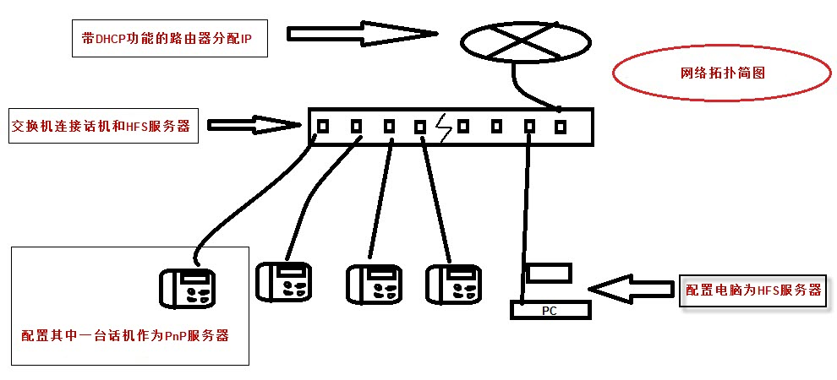

2.2、PnP服务器及配置

* PnP服务器本身的“PNP配置”可以禁用，避免自己上电时候也去升级
* Server URL填上HFS服务器的配置文件链接

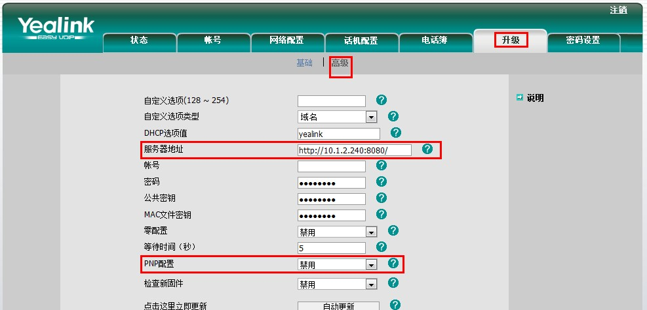

2.3、HFS服务器配置

* 对应选择PC的IP做为HFS的IP地址，把对应的配置文件，固件版本放入HFS的右边窗口中

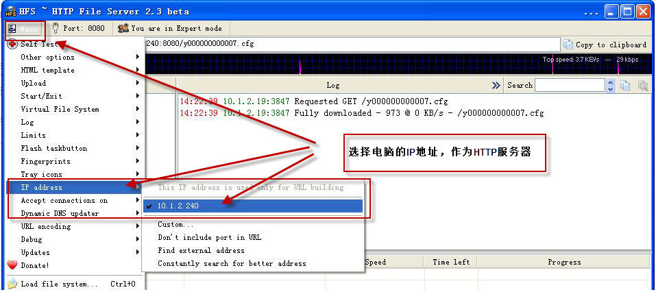

2.4、话机端设置

确保话机的PNP功能是开启的，一般默认是开启的。

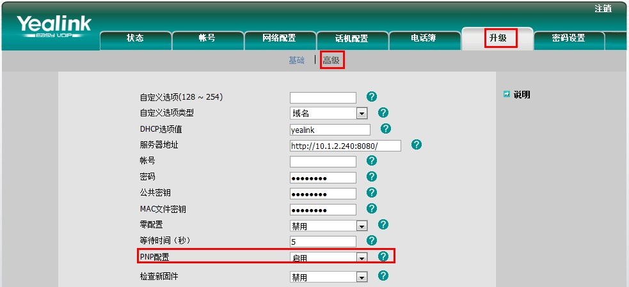

2.4、工作流程

A.话机终端上电

B.话机终端发送sip信令SUBSCRIBE到多播地址

C.PnP服务器响应，回复200 OK和NOTIFY给终端，NOTIFY中包含一个URL，指定更新地址

D.终端收到NOTIFY，回复200 OK，并到URL指定地址更新配置文件和固件